Ótica Aplicada para a Fotografia Digital 2019/2020

**Luz e Iluminação**

*Parte II*

Beatriz Fernandes Oliveira (A91640)

Catarina Martins Sá Quintas (A91650)

Inês Maria Fernandes Martins (A91662)

Docente Vicente Fonseca

Neste projeto, da unidade curricular Ótica Aplicada para Fotografia Digital, iremos abordar o tema “Luz e iluminação”, mais especificamente, a intensidade e a cor.

A luz corresponde a um fenómeno ondulatório de natureza eletromagnética, que permite a visibilidade dos objetos. A sua velocidade varia de acordo com o meio de propagação, tendo como velocidade estabelecida no vácuo de 3 x 108 m/s. Existem vários modelos de luz, no entanto iremos apenas abordar sucintamente dois deles:

* O modelo de ótica física explica fenómenos fundamentais da fotografia, como a difração;
* O modelo de ótica geométrica parte do conceito de raio de luz (linha imaginária que representa a direcionalidade da luz) que explica a refleção e a refração.

Algumas das propriedades da luz são: a polarização (que evidencia o facto de a luz ser formada por ondas transversais), o espetro, a cor e a intensidade.

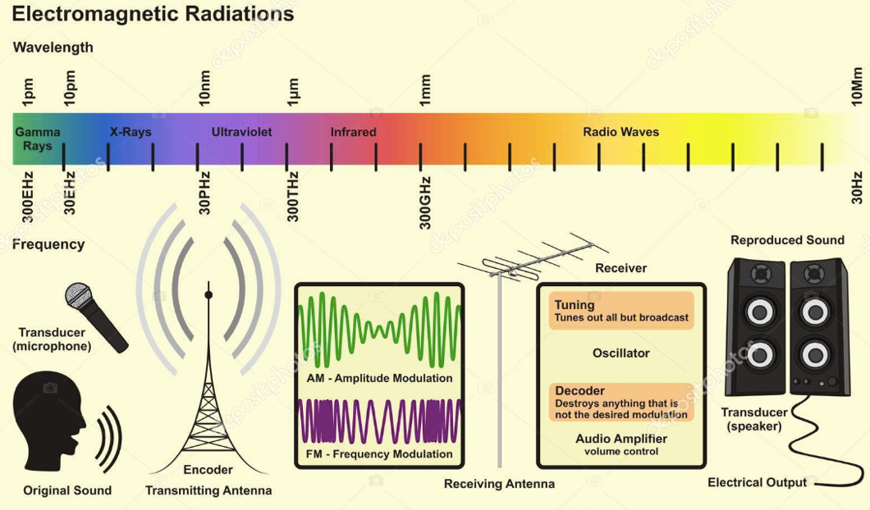O espetro é formado por um conjunto de radiações que seguem a seguinte ordem (crescente de frequência): ondas de rádio, micro-ondas, radiação infravermelha, luz visível, radiação ultravioleta, raios X e raios gama. Os espetros podem ser de emissão ou de absorção e mostram a variação do comprimento de onda das diferentes radiações ou da energia dos fotões e radiações.

Cada espetro é próprio e único de cada objeto emissor de luz. As formas de luz como o sol, a luz incandescente, ou até uma fogueira, formam espetros muito semelhantes ao de um corpo negro. No entanto, para isto acontecer é necessário que o corpo negro esteja á mesma temperatura que a forma de luz.

Se o espetro for contínuo e se a temperatura do objeto negro for alta, então a luz emitida estará na ordem do azul. Pelo contrário, quando a temperatura for baixa, estará na ordem do vermelho.

A intensidade da luz corresponde à quantidade da perceção da potência emitida por uma dada fonte luminosa e uma dada direção. A unidade S.I. é a candela (cd).

A cor que observamos num objeto diz respeito à radiação que fora refletida por este. As diferentes cores provêm da dispersão da luz branca, pelo que a luz branca é formada pela sobreposição das diversas cores.

Todavia, a cor de um objeto pode ser influenciada pela luz que o ilumina, por exemplo, quando um certo objeto está iluminado pelo sol, a sua cor é diferente de quando este se encontra iluminado pela luz do céu. Neste último caso, a sua cor será influenciada por uma luz azulada. E se o mesmo objeto for iluminado por uma vela, a sua cor será influenciada por uma luz avermelhada.

Qualquer cor é possível ser representada nos diferentes diapositivos e aplicações devido aos diferentes modelos de cor, como o modelo RGB e o modelo CMYK. O modelo RGB é um modelo aditivo que descreve as cores como uma combinação das três cores primárias: o vermelho (Red), o verde (Green) e ao azul (Blue), que não resultam da mistura de cores.

O modelo CMYK é um modelo constituído a partir do modelo CMY em que foi acrescentada a cor preta (Black). O modelo CMY é um modelo subtrativo em que as cores são formadas pela combinação das três cores primárias de impressão: o ciano (Cyan), a magenta (Magenta) e o amarelo (Yellow). A cor preta foi adicionada ao modelo por ser mais fácil a sua obtenção quando impressa em papel do que recorrendo à mistura de cores e uma vez que esta resulta da sobreposição das cores primárias referidas anteriormente.

No dia a dia, ocorrem nos olhos do ser humano fenómenos relacionados com a forma como estes visionam a cor. No entanto, o ser humano não os relaciona com esta propriedade da luz. Observemos o exemplo seguinte.

Depois de atentarmos a todos os pormenores, reparamos que as duas faces do cubo têm tonalidades diferentes do cinzento. Por outro lado, se colocarmos algum objeto por entre as faces denotamos que estas têm a mesma tonalidade. Este fenómeno trata-se de uma ilusão de ótica e é possível devido à perceção sensorial. Esta denomina-se como a capacidade fornecida aos seres vivos que os possibilita compreender as diferenças entre a luz composta por diferentes comprimentos de onda.

Existe uma propriedade própria das câmaras fotográficas muito semelhante á perceção sensorial que se trata do sensor digital. Este corresponde à forma como as câmaras traduzem a luminosidade captada nas imagens em comprimentos de onda sensíveis ao olho humano. Daí ser necessário calibrar a cor nos dispositivos para obter o resultado expectado.